Муниципальное бюджетное общеобразовательное учреждение
«Средняя общеобразовательная школа»
с. Сергеевка Партизанского муниципального округа
(МБОУ «СОШ» с. Сергеевка)

АНАЛИТИЧЕСКАЯ СПРАВКА
по результатам выполнения заданий ВПР, направленных на оценку сформированности функциональной грамотности,
обучающимися 4-8 классов
МБОУ «СОШ» с. Сергеевка ПМО в 2025 году

В соответствии с приказом Федеральной службы по надзору в сфере образования и науки от 16.01.2025 №2160 «О проведении ВПР в 2024/2025 учебном году», на основании приказа муниципального казенного учреждения «Управление образования» Партизанского муниципального округа Приморского края от 4 марта 2025 года № 22 «Об участии общеобразовательных учреждений Партизанского муниципального округа во Всероссийских проверочных работах в 2024/2025 учебном году», приказом МБОУ «СОШ» с. Сергеевка от 10.03.2025 № 58/1, в марте-мае 2025 года в МБОУ «СОШ» с. Сергеевка ПМО были проведены ВПР в 4, 5, 6, 7, 8, 10-х классах.
В Федеральных государственных образовательных стандартах (далее – ФГОС) начального общего и основного общего образования, утвержденных 31 мая 2021 года, функциональная грамотность определяется как способность решать учебные задачи и жизненные проблемные ситуации на основе сформированных предметных, метапредметных и универсальных способов деятельности.
Одним из инструментов оценки функциональной грамотности обучающихся являются Всероссийские проверочные работы (далее – ВПР).

Математическая грамотность
Предмет | Класс | Номер задания в КИМ
Математика | 4 | 9.1, 9.2, 10, 11
Математика | 5 | 7, 11, 12, 14, 15, 16, 17
Математика | 6 | 5, 12, 14, 16
Математика | 7 | 3, 13, 15
Математика | 8 | 14, 15, 18

Читательская грамотность
Предмет | Класс | Номер задания в КИМ
Русский язык | 4 | 3, 4, 5
Русский язык | 5 | 1К1, 1К2, 1К3, 3
Русский язык | 6 | 1К1, 1К2, 1К3, 3
Русский язык | 7 | 1К1, 1К2, 1К3, 2, 3.1, 3.2

Естественно-научная грамотность
Предмет | Класс | Номер задания в КИМ
Окружающий мир | 4 | 2
Биология (линейная) | 6 | 8
География | 6 | 3, 4, 17
Физика | 7 | 6, 9
География | 7 | 12, 13, 14
География | 8 | 17
Химия | 8 | 3.2, 5.1, 5.2
Биология (линейная) | 8 | 9.1

Показатель успешности выполнения заданий по функциональной грамотности по классам
Как показывают данные диаграммы, самый высокий результат, равный 59,14%, продемонстрировали обучающиеся 6-х классов, самый низкий показали ученики 8-х классов – 40,75%.

Успешность выполнения заданий по функциональной грамотности у обучающихся по результатам ВПР 2025

№ п/п | ОУ | 4 класс | 5 класс | 6 класс | 7 класс | 8 класс
1 | МБОУ «СОШ» с. Сергеевка ПМО | 52,73 | 48,26 | 59,14 | 55,11 | 40,75
 | Итого по округу | 49,33 | 49,59 | 54,64 | 66,99 | 42,89
 | Итого по Приморскому краю | 53,66 | 50,19 | 57,27 | 62,84 | 48,71
 | Итого по России | 56,46 | 52,17 | 58,63 | 64,04 | 48,73

Результаты выполнения заданий ВПР 2025 обучающимися 4-х классов
Наиболее успешно учащиеся 4-х классов справляются с заданиями на умение понимать информацию, представленную разными способами: словесно, в виде таблицы, схемы, задавать вопросы по содержанию текста и отвечать на них, подтверждая ответ примерами из текста. Успешно описывают и при необходимости изображают взаимное расположение предметов в пространстве и на плоскости.
Испытывают затруднения в овладении основами логического и алгометрического мышления.

Результаты выполнения заданий ВПР 2025 обучающимися 5-х классов

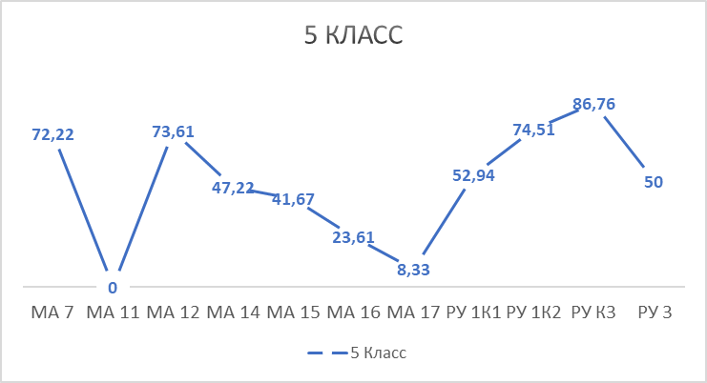

Учащиеся владеют навыками различных видов чтения и информационной переработки прочитанного материала; адекватно понимают тексты различных функционально-смысловых типов речи и функциональных разновидностей языка; умеют анализировать текст с точки зрения его темы, цели, основной мысли, основной и дополнительной информации. Легко справляются с текстовыми задачами в одно действие: задачи на движение, работу, сравнение (в прямой и косвенной формах), стоимость товаров; геометрические задачи; задачи на применение полученных знаний на практике и в повседневной жизни. Но испытывают трудности в решении таких же задач, но уже в три – четыре действия.

Результаты выполнения заданий ВПР 2025 обучающимися 6-х классов
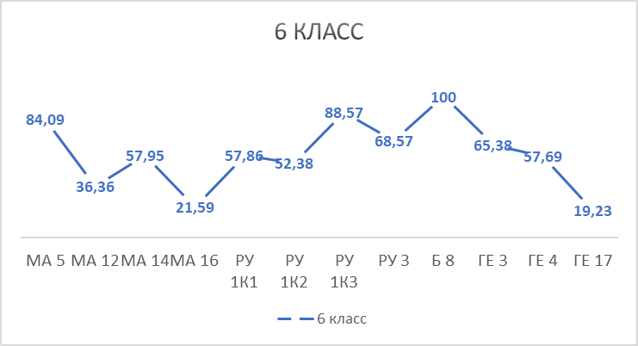
Обучающиеся 6-х классов успешно справляются с заданиями, которые требуют умения решать текстовые задачи на движение, работу, сравнение, стоимость товаров, проценты в одно действие. Умеют использовать при работе с текстом разные виды чтения (поисковое, просмотровое, ознакомительное, изучающее, реферативное), анализировать текст с точки зрения наличия в нем явной и скрытой, основной и второстепенной информации, определять его тему, проблему и основную мысль, создавать устные и письменные высказывания определенной функционально-смысловой принадлежности (описание, повествование, рассуждение) и определенных жанров (тезисы, конспекты, выступления, лекции, отчеты, сообщения, аннотации, рефераты, доклады, сочинения). Умеют применять и преобразовывать знаки и символы, модели и схемы для решения учебных и познавательных задач, устанавливать причинно-следственные связи, строить логическое рассуждение, умозаключение и делать выводы. Владеют основами картографической грамотности и использования географической карты для решения разнообразных задач, применяют географическое мышление в познавательной практике. Различают понятия «грунтовые, межпластовые и артезианские воды», «питание реки» и «режим реки»; применяют их для решения учебных и (или) практикоориентированных задач.
Затрудняются решать геометрические задачи и задачи, которые требуют умения решать текстовые задачи на движение, работу, сравнение, стоимость товаров, проценты, но решаются в несколько действий. Испытывают сложности в объяснении направления дневных и ночных бризов, муссонов, годовой ход температуры воздуха и распределение атмосферных осадков для отдельных территорий; применять понятия «атмосферное давление», «ветер», «атмосферные осадки», «воздушные массы» для решения учебных и (или) практико-ориентированных задач.

Результаты выполнения заданий ВПР 2025 обучающимися 7-х классов
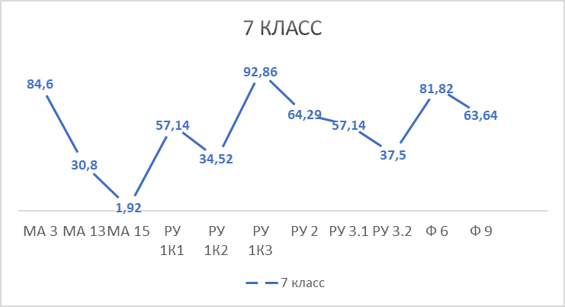

Обучающиеся умеют решать текстовые задачи на движение, работу, стоимость товаров, пропорциональные зависимости, проценты в одно действие, в решении задач в несколько действий испытывают затруднения. Владеют навыками различных видов чтения (изучающим, ознакомительным, просмотровым) и информационной переработки прочитанного материала; большая часть учащихся умеют адекватно понимать, интерпретировать и комментировать тексты различных функционально-смысловых типов речи (повествование, описание, рассуждение) и функциональных разновидностей языка; создавать и редактировать письменные тексты разных стилей и жанров с соблюдением норм современного русского литературного языка и речевого этикета. Успешно справляются с прямыми измерениями физических величин: время, расстояние, масса тела, объем, сила, температура, атмосферное давление; используют простейшие методы оценки погрешностей измерений, могут анализировать ситуации практикоориентированного характера, узнавать в них проявление изученных физических явлений или закономерностей и применять имеющиеся знания для их объяснения.
Не всегда обучающиеся 7-х классов могут ориентироваться в источниках географической информации: находить и извлекать необходимую информацию; определять и сравнивать качественные и количественные показатели, характеризующие географические объекты, процессы и явления. Способность использовать знания о населении и взаимосвязях между изученными демографическими процессами и явлениями для решения различных учебных и практико-ориентированных задач.

Результаты выполнения заданий ВПР 2025 обучающимися 8-х классов
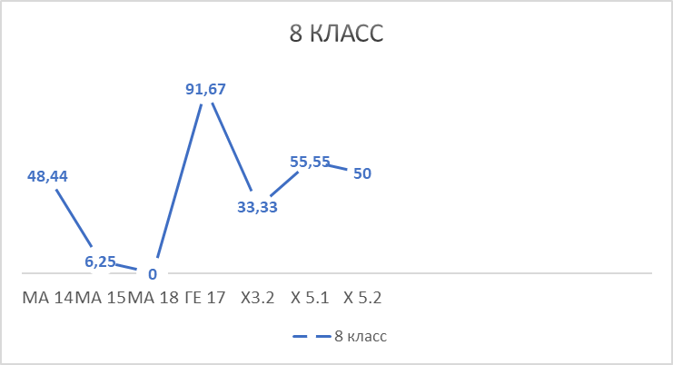

Учащиеся успешно извлекают и преобразовывают информацию, представленную в виде таблиц, диаграмм, графиков; представляют данные в виде таблиц, диаграмм, графиков.
Большинство обучающихся 8-х классов могут вычислять относительную молекулярную и молярную массы веществ;
• раскрывать смысл закона Авогадро;
• характеризовать вещества по составу, строению и свойствам, устанавливать причинно-следственные связи между данными характеристиками вещества;
• вычислять массовую долю растворенного вещества в растворе;
• приготовлять растворы с определенной массовой долей растворенного вещества;
• грамотно обращаться с веществами в повседневной жизни;
• использовать приобретенные знания для экологически грамотного поведения в окружающей среде;
• объективно оценивать информацию о веществах и химических процессах;
• осознавать значение теоретических знаний по химии для практической деятельности человека;
• понимать необходимость соблюдения предписаний, предлагаемых в инструкциях по использованию лекарств, средств бытовой химии и др.
С легкостью ориентируются в системе познавательных ценностей: воспринимают информацию биологического содержания в научно-популярной литературе, средствах массовой информации и интернет-ресурсах; критически оценивают полученную информацию, анализируя ее содержание и данные об источнике информации.
Испытывают затруднения 8-классники в переходе от словесной формулировки задачи к ее алгебраической модели с помощью составления уравнения или системы уравнений, интерпретировании в соответствии с контекстом задачи полученного результата, в применении полученных знаний на практике: построении математических моделей для задач реальной жизни и проведении соответствующих вычислений с применением подобия и тригонометрии. Затрудняются объяснять закономерности распространения гидрологических, геологических и метеорологических опасных природных явлений на территории страны; объяснять распространение по территории страны областей современного горообразования, землетрясений и вулканизма; объяснять особенности компонентов природы отдельных территорий страны; использовать знания об особенностях компонентов природы России и ее отдельных территорий, об особенностях взаимодействия природы и общества в пределах отдельных территорий для решения практико-ориентированных задач в контексте реальной жизни; использовать знания о естественном и механическом движении населения, половозрастной структуре и размещении населения, трудовых ресурсах, городском и сельском населении, этническом и религиозном составе населения для решения практико-ориентированных задач в контексте реальной жизни.

Успешность выполнения заданий по читательской грамотности, математической грамотности, естественно-научной грамотности у обучающихся по результатам ВПР 2025

№ п/п | ОУ | Читательская грамотность | Математическая грамотность | Естественно-научная грамотность
1 | МБОУ «СОШ» с. Сергеевка ПМО | 59,63 | 37,49 | 69,97
 | Итого по округу | 68,87 | 36,62 | 64,46
 | Итого по Приморскому краю | 68,4 | 39,74 | 62,72
 | Итого по России | 69,96 | 41,11 | 64,2

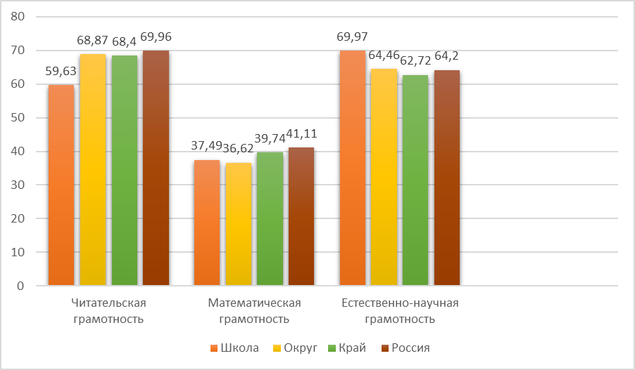

Рекомендации:
1. Методисту Лысенко Е.А.:
1.1. Организовать мероприятия по обмену опытом в области формирования и оценки функциональной грамотности в рамках подготовки к ВПР.
1.2. Организовать работу профессиональных педагогических сообществ по проработке стратегии и тактики формирования функциональной грамотности обучающихся.
1.3. Выявить педагогов школы, успешно применяющих методы и приемы формирования отдельных видов функциональной грамотности и организовать мастер-классы, открытые уроки.
1.4. Организовать работу по методическому сопровождению педагогов, обеспечивающему внедрение систематической деятельности педагогов по формированию функциональной грамотности, включая работу школьных методических объединений.

2. Заместителю директора по УР Опра Е.В.:
2.1. Взять на личный контроль вопросы повышения квалификации учителей по формированию функциональной грамотности обучающихся.
2.2. Организовать обмен опытом педагогов, наставничество по вопросам формирования и оценки функциональной грамотности.
2.3. Включить в содержание оценочных материалов для проведения текущего, тематического и итогового контроля задания для определения сформированности универсальных учебных действий.

3. Учителям – предметникам:
3.1. Проанализировать достижения обучающихся по каждому виду функциональной
грамотности, выявить сильные и слабые стороны каждого ученика.
3.2. Использовать полученные данные для организации работы на уроке, во внеурочной деятельности, во время внеклассных мероприятий, классных часов.
3.3. Использовать новые действенные эффективности учебных занятий, которые должны быть направлены на формирование осознанных универсальных учебных действий и ключевых компетенций, предусмотренных ФГОС.
3.4. Включать в урочную деятельность задания на сравнение, противопоставление, классификацию.
3.5. Акцентировать внимание обучающихся на возможности применения предметных знаний в ситуациях повседневной жизни.
3.6. Использовать новые действенные нормы и методы повышения эффективности учебных занятий, которые должны быть направлены на формирование осознанных универсальных учебных действий и ключевых компетенций.
3.7. Использовать на уроках дифференцированные задания разного уровня сложности (базовый, повышенный, высокий).
3.8. Использовать потенциал современных образовательных технологий, отдельных методик, приемов и стратегий, формирующих метапредметные результаты и способствующих развитию функциональной грамотности.

28.07.2025
Справку составила заместитель директора по УР Опра Е.В.

